SAOPŠTENJE ZA MEDIJE

AVGUST NA HBO MAX-u

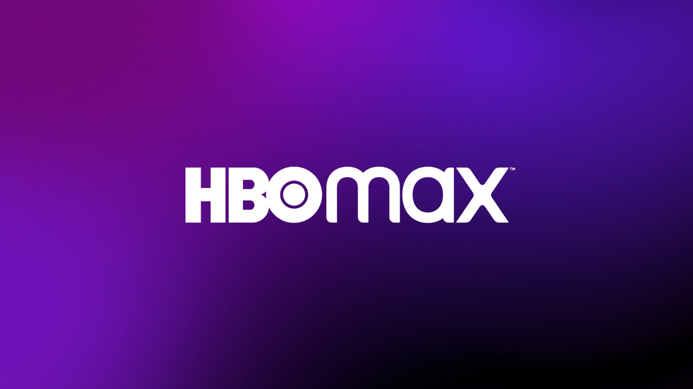

Beograd, 31. jul 2023.

Avgust na HBO Max striming platformu donosi premijeru druge sezone avanturističke rijaliti serije „Fantastični drugari“ s Džejmsom i Oliverom Felpsom, najpoznatijim po ulogama blizanaca Freda i Džordža u filmovima o Hariju Poteru, kao i nove sezone serija „Billions“, „Toranj“ i „Repčina“. Ljubitelji sporta uživaće u novoj sezoni serije „Vreme pobede: Uspon dinastije Lejkersa“ koja seže u prošlost i opisuje profesionalne i lične živote Los Anđeles Lejkersa iz 1980-ih, dok za ljubitelje muzike u ponudu dolazi film „Whitney Houston: I Wanna Dance with Somebody“.

FANTASTIČNI DRUGARI II (Fantastic Friends II)
HBO MAX PREMIJERA: 9. avgusta
2023 | avanturistička rijaliti serija | 2. sezona
Džejms i Oliver Felps, najpoznatiji kao neponovljivi blizanci Vizli iz filmova o Hariju Poteru, pozivaju nas na pustolovinu u kojoj susreću fascinantne goste, istražuju očaravajuća mesta i prihvataju fenomenalne izazove.

Billions VII (Billions VII)
HBO MAX PREMIJERA: 12. avgusta
2022 | politička drama | 7. sezona
Dobitnici nagrade Emi® i Zlatni globus® Pol Đijamati i Dejmijan Luis glume u složenoj drami o politici moći u svetu visokih finansija Njujorka.

REPČINA II (Rap Sh!t II)
HBO MAX PREMIJERA: 10. avgusta
2022 | | Max Original | 2. sezona
„Repčine“ je 30-minutna humoristička serija koja prati tri žene - hip-hop duo i njihovu napadnu menadžerku - dok pokušavaju da se probiju u muzičkoj industriji Majamija.

TORANJ II (The Tower II)
HBO MAX PREMIJERA: 20. avgusta
2022 | drama | 2. sezona
Događaji u Portland Taueru daleko su od zaborava, ali Sara i Lizi moraju da sarađuju kako bi uhvatile ubicu i pronašle nestalo dete.

PREVARA IZ OHAJA (BS HIGH)
HBO MAX PREMIJERA: 24. avgusta
2022 | dokumentarni film | Max Original
HBO dokumentarac beleži nacionalni skandal u fudbalskom timu srednje škole Bišop Sikamor. Ispituju se legitimitet postojanje škole. Oskarovci Travon Fri i Martin Dezmond Ro režiraju HBO dokumentarac koji beleži nacionalni skandal u fudbalskom timu srednje škole Bišop Sikamor. To navodi fanove i publiku da ispitaju legitimnost programa, a vlasti da istraže postojanje škole.

DOBA POBEDA: USPON DINASTIJE LEJKERSA II (Winning Time: The Rise of the Lakers Dynasty II)
HBO MAX PREMIJERA: 7. avgusta
HBO premijera: 7. avgusta u 20:00
2023 | sportska drama | HBO Original | 2. sezona
„Vreme pobede: Uspon dinastije Lejkersa“ dinamična je dramska serija koja seže u prošlost i opisuje profesionalne i lične živote Los Anđeles Lejkersa iz 1980-ih, jedne od najcenjenijih i najdominantnijih dinastija u sportu. Druga sezona osvrće se na razdoblje neposredno nakon finala između 1980. do 1984, što je kulminiralo prvim profesionalnim revanšem najvećih zvezda ere: Medžika Džonsona i Larija Brda.

WHITNEY HOUSTON: I WANNA DANCE WITH SOMEBODY (Whitney Houston: I Wanna Dance with Somebody)
HBO MAX PREMIJERA: 27. avgusta
HBO premijera: 27. avgusta u 20:00
2022 | biografski film
Naomi Aki preuzima ulogu Vitni Hjuston u ovoj dirljivoj proslavi života i muzike jednog od najvećih vokala svih vremena, i stvara izuzetni portret kompleksne i talentovane žene koja stoji iza legendarnog glasa.

Sinopsise i fotografije naslova možete pronaći na press stranici: https://press-rs.wbd.eu/

O HBO Maxu
HBO Max™ je streaming platforma koja nudi zabavu vrhunske kvalitete. HBO Max nudi širok izbor serija, filmova i specijala za gledatelje svih uzrasta, od kultnih produkcija HBO, Warner Bros., DC, Max Originals sadržaja i blockbuster filmova. Streaming platforma je prvobitno lansirana u SAD-u u svibnju 2020. godine, a u lipnju 2021. je predstavljena jeftinija opcija pretplate s reklamama. Trenutno dostupan na 61 teritoriju, HBO Max je započeo globalno proširenje prošlog ljeta, lansiranjem na tržištima u Latinskoj Americi i Karibima, nakon čega je uslijedio ulazak na europsko tržište s lansiranjem usluge u nordijskim zemljama, Španjolskoj, Portugalu, Nizozemskoj, Centralnoj i Istočnoj Europi.

O tvrtki Warner Bros. Discovery
Warner Bros. Discovery (NASDAQ: WBD) je vodeća globalna tvrtka iz područja medija i zabave, koja stvara i distribuira najdiferenciraniji i najpotpuniji svjetski portfelj sadržaja i brendova na području televizije, filma i streaminga. Prisutan u više od 220 zemalja i teritorija i na 50 jezika, Warner Bros. Discovery inspirira, informira i zabavlja publiku širom svijeta kroz svoje kultne brendove, među kojima su: Discovery Channel, discovery+, CNN, DC, Eurosport, HBO, HBO Max, HGTV, Food Network, OWN, Investigation Discovery, TLC, Magnolia Network, TNT, TBS, truTV, Travel Channel, MotorTrend, Animal Planet, Science Channel, Warner Bros. Pictures, Warner Bros. Television, WB Games, New Line Cinema, Cartoon Network, Adult Swim, Turner Classic Movies, Discovery en Español, Hogar de HGTV i druge. Za više informacija posjetite www.wbd.com

HBO Adria d.o.o.
Klara Vragolov
klara.vragolov@warnermedia.com

